UNIVERSIDAD DEL SALVADOR  Facultad de Ciencias Sociales, Educación  y Comunicación | Licenciatura en Publicidad


PROGRAMA 2026

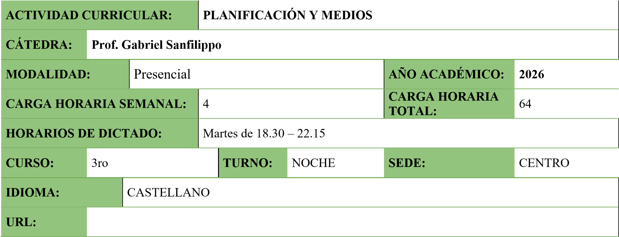

1. CICLO:
(Marque con una cruz el ciclo correspondiente)

Básico X Superior/Profesional

- COMPOSICIÓN DE LA CÁTEDRA:

Docente | Función* | E-mail
Titular: Lic. Prof. Gabriel Sanfilippo | Titular | Gabriel.sanfilippo@usal.edu.ar
Adjunto/Asociado/Auxiliar
*A cargo -Tutor - Orientador del trabajo online

Referente técnico de la plataforma

- EJE/ÁREA EN QUE SE ENCUENTRA LA MATERIA/SEMINARIO DENTRO DE LA CARRERA:
Comunicación Social

- FUNDAMENTACIÓN DE LA MATERIA/SEMINARIO EN LA CARRERA:
(La asignatura pretende ser un espacio dedicado al reconocimiento y comprensión de la comunicación y de los medios, por ende, consistirá en desarrollar clases teóricas y prácticas, trabajando en forma grupal e individual con actividades dentro y fuera de la clase, donde se puedan aplicar los contenidos a las distintas unidades propuestas por el docente y de esa forma poder adquirir un aprendizaje significativo.

- OBJETIVOS DE LA MATERIA:
- Que el alumno conozca los diferentes Sistemas de Comunicación y comprenda cómo evaluarlos.
•
- Que el alumno sepa elaborar un Planeamiento Estratégico de Medios, a partir de un Brief del cliente; utilizando los diferentes sistemas, medios y vehículos de comunicación existentes y las herramientas conceptuales y prácticas, aplicando las teorías estratégicas y las tácticas desarrolladas para esta especialidad.
•
- Que el alumno comprenda los fundamentos de la planificación de medios, las pautas y parámetros que deben utilizarse para realizarla utilizando diferentes tipos de sistemas y su complementariedad en la unión para lograr una mayor sinergia en la acción.

- ASIGNACIÓN HORARIA:
(La información consignada debe coincidir con la información que brinda la Resolución Rectoral que aprueba el plan de estudios de la carrera)
 | Teórica | Práctica | Total
Carga horaria presencial/presencial remota (videoconferencia) | 54 | 10 | 64
Carga horaria a distancia
(trabajo asincrónico en plataformas - en horas y en %)
Carga horaria general | 54 | 10 | 64

- UNIDADES TEMÁTICAS, CONTENIDOS, BIBLIOGRAFÍA POR UNIDAD TEMÁTICA:
Bibliografía obligatoria:

UNIDAD 1 a 5:
Apuntes de la cátedra
Planificación estratégica de medios Horacio Rival Ed. La Crujía 2011
Manual de Medios –Siniawski, Romina – Centro Editor Argentino – Argentina – 2001
Cuando la Publicidad si funciona – John Philip Jones – Editorial Norma. 2001 Publicidad – Kleppner O. – Hispanoamericana S.A. – México 2001

- METODOLOGÍA:
(Descripción de la metodología de enseñanza y aprendizaje, orden y secuencia de los módulos y actividades, las estrategias y recursos que se utilizarán en la materia. Incluir, si corresponde, el detalle de las previsiones en el uso de tecnologías de información y comunicación que garanticen la cobertura de las actividades a distancia).

  - En términos del uso de recursos didácticos, de metodología de la enseñanza, se utilizarán los siguientes recursos, considerados de utilidad para generar el proceso de aprendizaje conceptual, a saber: Que el alumno conozca la metodología y los factores que intervienen para poner en práctica la planificación.
Que el alumno realice planificaciones y las evalúe conceptual y cuantitativamente con las herramientas tecnológicas disponibles.

  - En el entorno virtual asincrónico

- DETALLE DE ACTIVIDADES DE FORMACIÓN PRÁCTICA

Unidad 1: globalización de las comunicaciones. Estructura del Departamento de Medios. Funciones y roles. Relación con los Medios, negociaciones, efectividad.
Unidad 2: Tendencias: las Centrales de Medios, los bolseros, el propio Anunciante. El lenguaje técnico sobre los sistemas, estrategias y tácticas de medios. Los sistemas de comunicación audiovisuales. Sistema de comunicación gráfica. Sistema de comunicación internet. Sistema de comunicación radio. Sistema de comunicación exterior.
Unidad 3: rating, share, encendido, cobertura, PBR, frecuencia, distribución de frecuencias, CPR, afinidad, CPM, impacto, tirada, circulación, VNP. Estudio de las diferentes fórmulas de cálculo.
Unidad 4: la compra de espacios. El rol de la agencia, anunciantes, mayoristas y brokers. La venta de espacios. El valor de los soportes. Tipos de condiciones comerciales (descuentos).
Unidad 5: el plan de medios. Estrategia y táctica.

- PRÁCTICAS PROFESIONALES (si corresponde)
En todos los casos se deberán detallar los lugares donde se realizan, el modo de ejecución, los tipos y cantidades mínimas de actividades, prestaciones y/o productos a ser cumplidos, los convenios que garantizan el acceso a esos ámbitos y las modalidades de evaluación y supervisión) Además, en el caso de tratarse de una propuesta a distancia con prácticas profesionales en modalidad presencial, describir también el procedimiento previsto para el acceso a esos espacios por parte de los alumnos. Y para las prácticas profesionales a distancia explicitar, además, la validez disciplinar y la normativa para asegurar la legitimidad de las prácticas.

- SEGUIMIENTO DE ALUMNOS
En la modalidad a distancia o en la modalidad presencial con actividades en entorno virtual asincrónicas, se debe explicitar el modelo de seguimiento de los alumnos en relación a su participación en las actividades del campus, foros, actividades de tutoría, etc. También qué tecnologías se van a utilizar para el seguimiento del alumno (ej: reportes de la plataforma)

- MODALIDAD DE EVALUACIÓN:
1 Parcial Teórico
1 TP individual
1 TP grupal

- BIBLIOGRAFÍA COMPLEMENTARIA:

- HOJA DE RUTA (Orientadora)
(Completar las unidades temáticas y marcar las columnas correspondientes con una cruz - X)

Nota: En aquellos casos que la materia tenga una modalidad intensiva, consignar detalle de la actividad según corresponda (jornada, días)
Unidad Temática | Fecha/ Período | Actividades Teóricas | Actividades Prácticas | Tutorías | Evaluacion  es | Otras Actividades
TUTORÍA
FINAL

FIRMA DE DOCENTES: PROF. LIC. GABRIEL SANFILIPPO


FIRMA DEL DIRECTOR DE LA CARRERA

